### 

### L’ARTE DEL RICAMO INCONTRA IL RITO DEL TÈ:

### L’ANIMA DI TAIWAN IN MOSTRA A MILANO CON CHARMING.WE

### *Dal 5 al 19 settembre, alla Gola Gallery di Milano, Ivyan Tsai invita a scoprire un percorso unico che unisce la tradizione del ricamo ai momenti di meditazione della cerimonia del tè taiwanese*

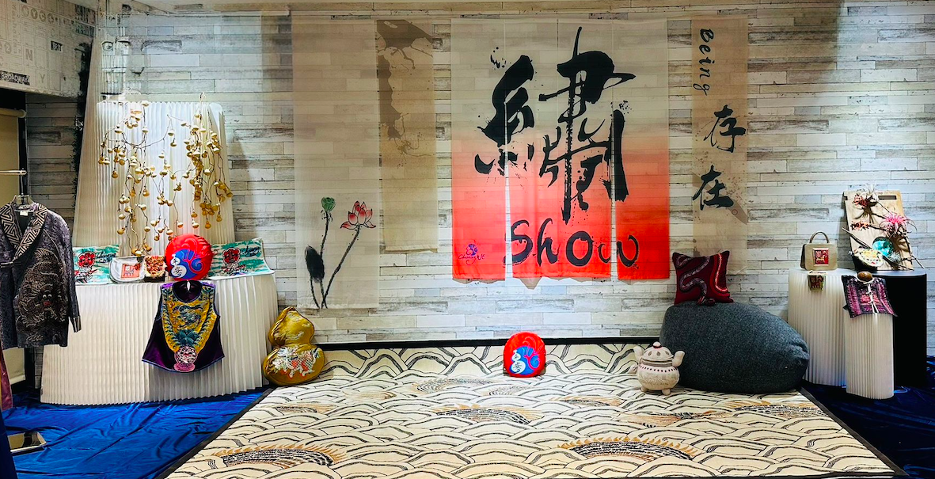

**Cosa accade quando l’arte del ricamo incontra l’estetica rituale della cerimonia del tè?**  
Nasce un’esperienza intima e coinvolgente, dove ogni filo intrecciato narra una storia profonda e ogni sorso di tè si trasforma in un momento dedicato a sé stessi.

È questa la visione di **Ivyan Tsai**, artista taiwanese e pioniera dell’*embroidery design* nel suo Paese, che presenta per la prima volta a Milano ***Charming.WE***, il suo brand di moda, accessori e design unico nel suo genere. **Un viaggio affascinante tra tradizione e innovazione**, in cui l’arte millenaria del ricamo si fonde con la raffinata cultura del tè taiwanese, dando vita a un racconto di radici, identità e attenzione verso il proprio benessere.

**Da venerdì 5 a venerdì 19 settembre** - dalle ore 14:00 alle ore 19:00 - presso la suggestiva [**Gola Gallery**](https://www.instagram.com/galleriagola/) (Via Gola 5, Milano) il pubblico sarà invitato a esplorare un mondo fatto di dettagli preziosi, oggetti ricamati, stoffe antiche rinate sotto una nuova luce, insieme a una selezione accurata di tè taiwanesi da scoprire e degustare. L’inaugurazione ufficiale si terrà **venerdì 5 settembre alle ore 18:00**, con un evento speciale in pieno stile taiwanese: *“Now and Ever – To enjoy the beauty across time and space”*.  
Sarà possibile degustare **tè tradizionale, cibo tipico, musica dal vivo** e – per chi lo desidera – anche **birra o vino**. Sarà un momento conviviale, caldo e rilassato, quasi una festa, pensato per accogliere il pubblico e offrire tutto ciò che serve per godersi appieno la mostra. Durante l’opening, l’artista **Ivyan Tsai** presenterà brevemente il progetto espositivo e il concept dell’installazione.

*“Siamo felici di ospitare un progetto come Charming.WE, che unisce arte, artigianato e ritualità in modo così autentico e profondo,”* afferma **Mattia Muglia**, founder di Gola Gallery. *“Crediamo molto nel potere del racconto visivo e simbolico, soprattutto quando è capace di creare ponti tra culture, sensibilità e linguaggi differenti. Questa mostra rappresenta perfettamente la nostra visione: uno spazio dove identità e creatività si incontrano, si contaminano e danno vita a nuove prospettive.*

**CHARMING.WE: IL LOGO COME PONTE TRA CULTURE E IDENTITÀ**

Il nome ***Charming.WE*** racchiude un messaggio potente e inclusivo: “*Charming*” evoca fascino, bellezza e unicità, qualcosa capace di attirare e incantare. “*WE*” invece rappresenta l’incontro e la fusione tra West e East, Occidente e Oriente, due mondi che si uniscono per creare un dialogo continuo tra tradizione e innovazione.

Il logo diventa così un simbolo di connessione e trasformazione, un ponte tra culture e identità diverse che si contaminano e si arricchiscono reciprocamente. Charming.WE invita a riscoprire la bellezza autentica che nasce dall’incontro tra radici culturali profonde e un linguaggio contemporaneo e universale.

Non è solo un nome, ma un **manifesto** che celebra la capacità di rinnovarsi senza perdere la propria essenza, abbracciando la complessità e la ricchezza del mondo globale.

### UN VIAGGIO TRA LE TRAME DELLA MEMORIA

Cresciuta in un piccolo villaggio tra le colline di Taiwan, Ivyan ha respirato fin da bambina il ritmo lento della natura, il valore delle mani che creano, il silenzio che accompagna ogni gesto.  
Negli anni ha raccolto con cura **antichi ricami, tessuti, oggetti rituali e simbolici**, custodendoli come testimoni di una cultura in trasformazione.  
Cinque anni fa, quel patrimonio personale si è fatto **linguaggio creativo**: non più semplice collezione, ma materia viva per creare abiti, accessori e opere che uniscono **artigianato, moda e arte contemporanea**.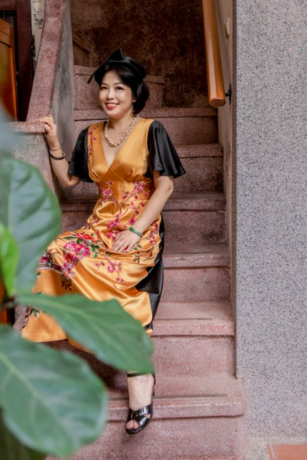

*“Il mio desiderio è mostrare come il passato possa rinascere nel presente,”* racconta Ivyan Tsai. *“Non si tratta solo di conservare oggetti antichi o tecniche dimenticate, ma di trasformarli con rispetto, dando loro nuova vita e significato nel quotidiano. Ogni dettaglio, ogni filo, ogni scelta creativa racconta una storia che ci appartiene: parla delle nostre radici, della cultura da cui proveniamo e di come possiamo continuare a farla vivere. Anche oggi, anche domani. È un modo per connettere epoche diverse, per creare un ponte tra ciò che siamo stati e ciò che possiamo ancora diventare.*

Dopo il debutto a Taipei nel 2022 come **prima artista taiwanese a portare il ricamo in galleria**, e la partecipazione a **Artigiano in Fiera** a Milano nel 2024 (unica designer taiwanese presente), Ivyan torna ora in Italia con una mostra che vuole essere **un ponte tra culture**.

### RICAMO, TÈ E RITUALITÀ: UN’ESPERIENZA MULTISENSORIALE

La mostra presenta **una selezione di opere uniche**, tra cui abiti, strumenti musicali decorati a mano, accessori e oggetti che reinterpretano l’estetica asiatica con un tocco contemporaneo e ironico. Alcuni dei ricami richiamano l’iconografia religiosa tradizionale, offrendo un affascinante sguardo sull’immaginario spirituale orientale.

Accanto alle opere tessili, un’intera sezione sarà dedicata alla **cultura del tè taiwanese** – rito sociale, momento meditativo, esperienza estetica.  
Ogni giorno, dalle **16:00 alle 17:00**, il pubblico potrà partecipare a una **cerimonia del tè freddo a infusione lenta** (evento su prenotazione), guidata dall’artista e da esperti di tè provenienti da Taiwan.  
Nei weekend non mancheranno poi eventi speciali come **Taiwan Music Night**, con suoni tradizionali e contaminazioni elettroniche, e **Taiwan Movie Night**, proiezioni selezionate per raccontare la cultura visiva e narrativa del Paese.

*“Il tè, a Taiwan, è molto più di una semplice bevanda: è un gesto quotidiano ma profondamente sacro, un invito alla calma e all’ascolto. È lo stesso spirito che ritrovo nel ricamo,”* spiega Ivyan. *“Entrambi richiedono tempo, attenzione, presenza. Non si possono improvvisare: sono pratiche che si costruiscono nella lentezza, nella cura, nella ripetizione. In questa mostra ho voluto far incontrare queste due dimensioni — l’arte del tè e quella del tessuto — per raccontare una filosofia di vita che affonda le radici nella tradizione ma parla anche al nostro presente: un invito a rallentare, a ritrovare bellezza nei gesti semplici e a riscoprire ciò che ci connette alla nostra storia.”*



[***@charming.WE***](https://www.instagram.com/charming.we?igsh=cGg2NXBzZ2oyMWg0)

***Per maggiori informazioni visita il sito*** [***www.golagallery.com***](http://www.golagallery.com)

**Charming.WE**

Charming.WE è il brand di Ivyan Tsai, prima designer di ricami di Taiwan, che fonde tradizione e innovazione attraverso creazioni uniche ispirate alle sue collezioni d’arte internazionali. Con un forte legame con la cultura asiatica e l’artigianato globale, Charming.WE racconta storie di identità, radici e trasformazione. Il logo rappresenta il ponte tra Oriente e Occidente, celebrando un’estetica che unisce fascino, cultura e modernità in un linguaggio universale.